PARECER DA COMISSÃO PERMANENTE DE FINANÇAS,
ORÇAMENTO, PLANEJAMENTO E TRIBUTAÇÃO
PROJETO DE LEI nº L-096/2021

Vem a esta Comissão de FINANÇAS, ORÇAMENTO, PLANEJAMENTO E TRIBUTAÇÃO, para parecer, PROJETO DE LEI DO LEGISLATIVO Nº PL 096/2021, de iniciativa do Exmo. Sr. Vereador Professor Michel, dispõe sobre a obrigatoriedade de fixação de placas ou painéis indicativos nas praias do município e dá outras providências.

Nos termos do artigo 27 do Regimento Interno, compete à COMISSÃO PERMANENTE DE FINANÇAS, ORÇAMENTO, PLANEJAMENTO E TRIBUTAÇÃO dar parecer fundamentado sobre as proposições elencadas no inciso “I” ao “IV” do artigo supramencionado.

Embora a intenção do Projeto de Lei em análise seja louvável, no mister de beneficiar a sociedade, com a indicação de critérios objetivos de informação, assunto de extrema importância, merece o seguinte reparo, que a seguir será elencado:

Sob o ponto de vista estritamente financeiro, não foi apontada a fonte de custeio do presente Projeto de Lei, que sem dúvida acarretará despesa para a sua implementação.

Conquanto seja necessário mais uma vez louvar a intenção do Projeto de Lei em trâmite, que denota o comprometimento do nobre Vereador com a sociedade, a omissão apontada deverá ser sanada, a fim de permitir a sua tramitação.

Concluo, pela leitura e análise da proposição em estudo, que ela preenche os requisitos necessários para sua tramitação, desde que sanada a omissão apontada.

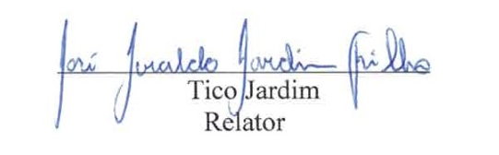
Sala das Comissões, 26 de agosto de 2021
Vereador | Membros | Voto do Parecer | Assinatura
Paulo Paes | Presidente | ( ) de acordo ( ) contrário
Guto Garcia | Titular | ( ) de acordo ( ) contrário
José Prestes | Suplente | ( ) de acordo ( ) contrário
Parecer: ( ) Aprovado ( ) Rejeitado

